Учитель Алексеева О.Г.

Урок: Решение задач: «Параллельные прямые» 7 класс.
Цели:
- закрепление умений использовать знания признаков, свойств углов, образованных при пересечении параллельных прямых секущей; научить видеть различные способы при решении одной задачи;
- продолжить формирование умений и навыков по решению задач; стимулировать учащихся к овладению решением задач;
- совершенствовать, развивать умения и навыки по решению задач на применение признаков и свойств параллельных прямых;
- развивать логическое мышление, учить анализировать и обобщать;
- продолжить работу по развитию математической речи и памяти;
- развитие логического мышления учащихся, внимания, активности, чувство ответственности, самостоятельности, культуры общения;
- продолжить формирование навыков эстетического оформления записей в тетради и выполнения чертежей;
- приучать к умению общаться и выслушивать других;
- развитие творческой самостоятельности и инициативы;
- воспитание познавательной активности, чувства ответственности, культуры общения.

Ход урока
Организационный момент.
1.Заявка на оценку.
2. Актуализация знаний. Запишите в рабочих листах ответы. Самопроверка по шаблону. Шаблон в презентации.
(Расшифруйте анаграммы
- ослопктьс (плоскость)
- ярмыеп (прямые)
- ен сепересяютка (не пересекаются)
- лепаарльеын (параллельные)
- ущексяа (секущая)
- рентвунтние (внутренние)
- лоуг угол)
Составить фразу по ключевым словам. Дайте определение всем известным понятиям.
3. Выход на тему.

4 . Закончи предложение . Запишите ответы в рабочих листах. Проверка с соседом.
- Параллельными называются прямые…
- Перпендикулярными называются прямые, которые…
- Если прямые перпендикулярны третьей, то они между собой…
- Аксиома – это утверждение, которое….
- Теорема- это утверждение, справедливость которого…
5. Индивидуальная работа. Проверка с соседом
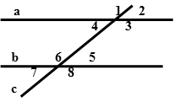
- Как называются углы, образованные двумя прямыми и секущей? Дайте им всем определение.
- Как называются эти углы: <4 и <5; <1 и <5; <4 и <6; <8 и <3; <1 и <6; <4 и <3; <7 и <5; <3 и <5; <2 и <5?
6. Сформулируйте теоремы об углах, образованных двумя параллельными прямыми и секущей. Запишите в рабочем листе. Проверка по образцу в презентации.
7.Решите самостоятельно задачу из пункта 7 в рабочем листе. Проверка консультантами.
8. Выполните задания 8-10. Проверка с соседом (ответы в презентации)
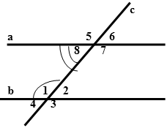 | Выберите правильный ответ:  1. Прямые a и b - параллельные, с-секущая. <7 и <1  - соответственные  - односторонние  - накрест лежащие  2. Дано: <8 = 25°. Найти: <1  - не знаю  - <1 = 155°  - <1 = 25°
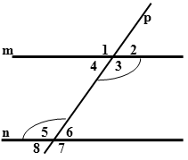 | 3. Дано: m || n, <3 + <5 = 300°. Найти: <3  - <3 = 30°  - <3 = 150°  - не знаю
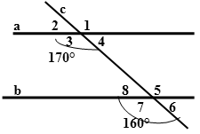 | 4. Параллельны ли прямые a и b, если (см. рисунок)  - да  - не знаю  - нет
9. Работа в паре с 11 пунктом. Закончите предложение. Проверка по образцу в презентации.
10. Самостоятельная работа. Проверка с соседом по образцу из презентации
11 Итог урока. Рефлексия. Посчитайте баллы, поставьте оценку, соответствующую баллам.
12. Домашнее задание: задание на выбор: составить кроссворд по теме "Параллельные прямые" (10-15 слов) .

